西 山 科 技
第九期

西山区科学技术局 2018年3月15日

深入企业开展研发经费（R&D）投入情况调研

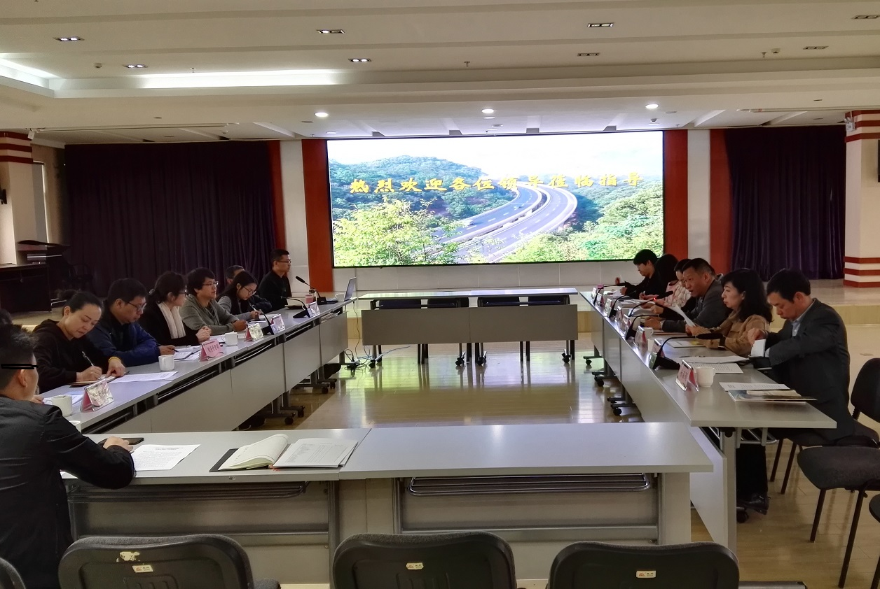
为了解和掌握省、市、区关于科技研发经费投入后补助相关政策在企业中的贯彻落实情况，同时深入了解企业科技研发经费投入情况。2018年3月22日，由省、市、区统计部门和市、区科技部门相关领导和人员联合深入云南交投集团公路建设有限公司（原云南公投建设集团有限公司）进行调研，双方就科技统计和科技研发方面进行了沟通交流。
公司相关人员对2016—2017年公司经营情况及研发经费投入情况进行了汇报。云南交投集团公路建设有限公司成立于2006年。公司作为高新技术企业，坚持以创新作为企业发展根本动力，走自主创新，持续创新发展道路，形成了“引进—吸收—自主创新—成果推广”的运行体系，取得一大批具备国际国内先进水平的成果。公司逐年加大研发经费投入，2017年，投入研发经费达到5.22亿元，实施了47项研发项目，项目研究内容主要集中在沥青路面养护、隧道、桥梁建设的方面。同时，公司在开展研发和科技统计方面还存在着科技经费来源渠道少、科技项目成果转化难度大、统计工作规范化和统计人员业务能力有待提高等困难和问题。另外，公司也对科技项目申报、相关政策扶持、科技统计等方面提出了意见和建议。
调研组在听取汇报的基础上，对公司在我省“五网”建设中作出的贡献，给予了充分肯定，并高度赞扬了公司在研发方面的投入和取得的成绩。同时，调研组对公司在开展研发和科技统计方面存在的困难和问题进行了解答和建议，并对公司填报的2017年度投入研发经费中材料支出占比过大的问题进行了探讨和交流。随后，调研组现场查验了公司2017年度47项科技研发项目台账资料，并要求企业进一步补充完善相关台账资料。同时，针对研发经费归集、台账资料收集整理等进行了指导。
调研组对公司今后在科技研发和统计工作方面提出希望和建议：一是，希望公司继续加强与统计、科技等政府职能部门的沟通联系，及时了解和掌握相关扶持政策和工作要求；二是，要继续加大研发投入，加大企业转型升级；三是，要设置相对稳定的统计机构和配备业务素质较高的人员。

